Cahier des charges

Nom:Peloton leader
Ce site aura pour but la vente de pièce de vélo , de différente marque afin de créer son propre vélo , chaque utilisateur aura donc la capacité de remplir un panier afin de commander a la fin de leur commande il pourront voir leur ancienne commande sur leur compte.

Schéma du site
Front office :

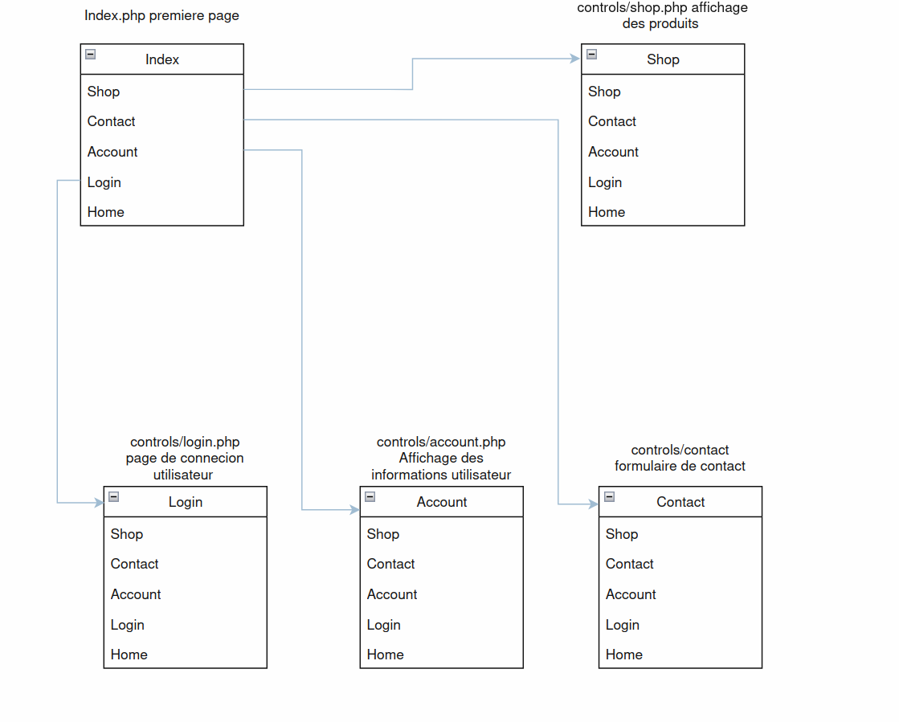

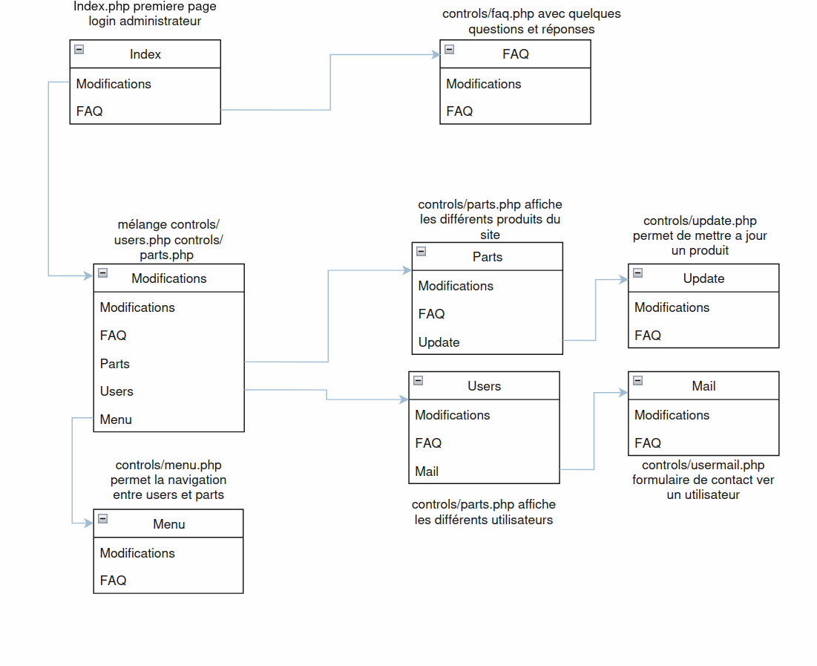
Back office :

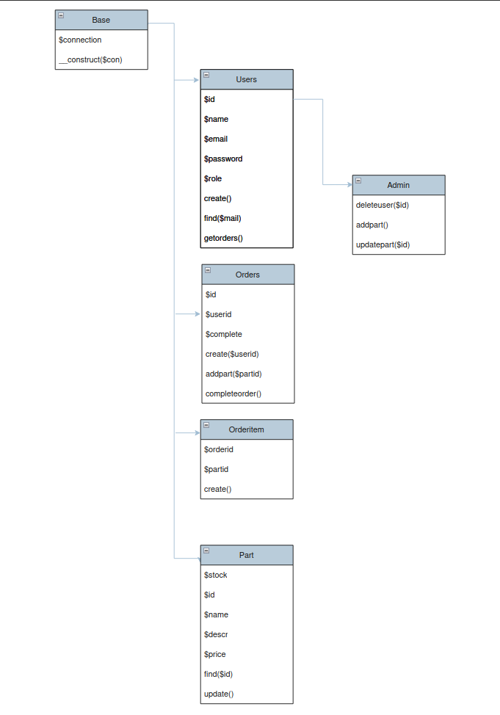
Diagramme des classes :

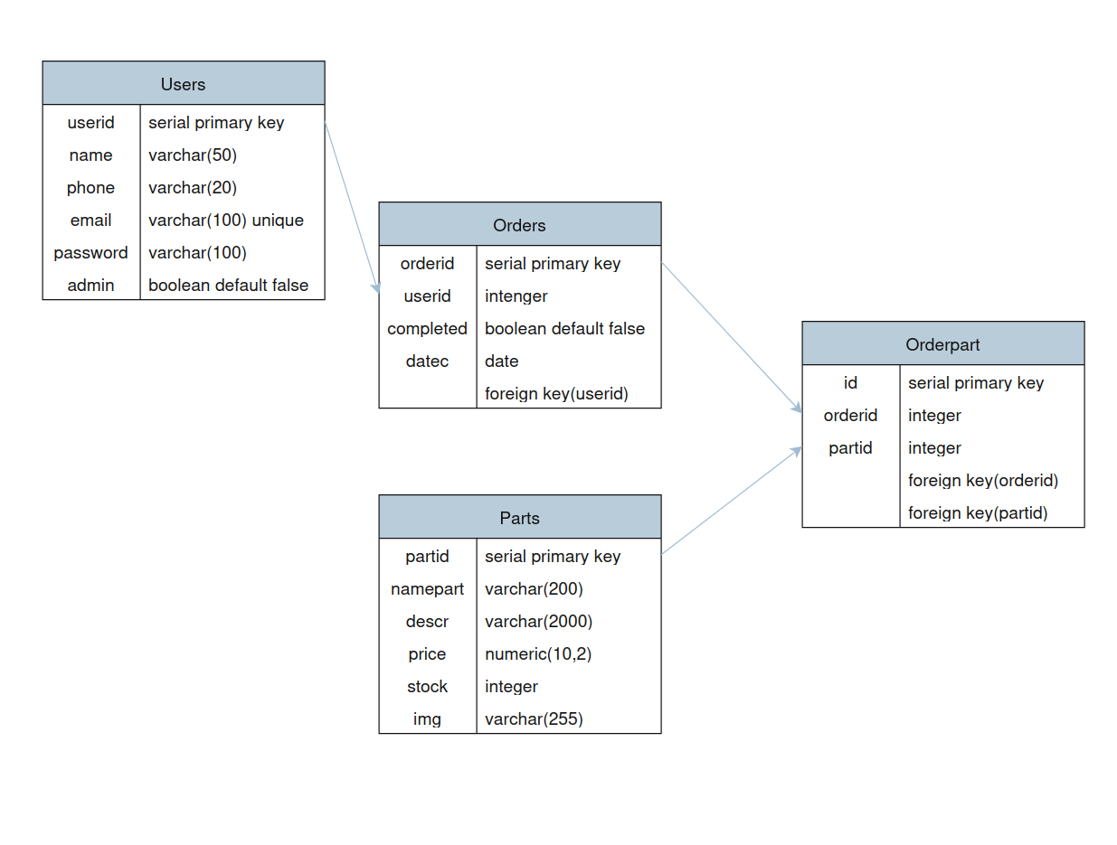
Schéma des tables SQL:

